NIÑEZ Y ADOLESCENCIA
DEPORTES Y RECREACIÓN

CONCESIÓN DEL POLIDEPORTIVO

Por Elena Luz González Bazán especial para Villa Crespo Digital

POLIDEPORTIVO JUAN BAUTISTA ALBERDI

14 de agosto del 2009

El polideportivo o Parque Dr. Juan Bautista Alberdi, está ubicado en avenida Directorio, Lisandro de la Torre y avenida Martiniano Leguizamon, dicho predio fue entregado en concesión al Club Atlético Nueva Chicago.
La legislatura aprobó por 53 votos positivos, los que estaban presentes, dicha concesión por el término de 20 años más. De esta forma todo el arco político estuvo de acuerdo en otorgar la explotación del predio al mencionado club.
Ahora resta la audiencia pública que se deberá llevar a cabo en los próximos 30 días. De esta forma, es el trámite previo para que el pedido vuelva a la Cámara.

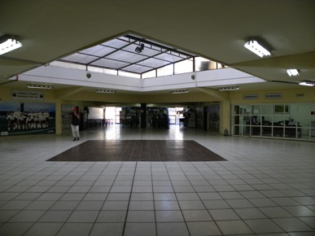

Por su lado, hay que destacar que la mencionada propuesta fue un proyecto del legislador Cristian Ritondo, por el cual se otorga, al Club Atlético Nueva Chicago, el permiso de uso a título precario y gratuito, por el término de 20 años, del conjunto de inmuebles que comprende al Parque Polideportivo Juan Bautista Alberdi.

DESTINO
Por otro lado, el ¨predio tendrá como "único y exclusivo objeto por parte de la entidad beneficiaria, la práctica y el desarrollo de actividades deportivas, sociales, culturales y educativas".
El legislador Ritondo explicó que la entidad beneficiaria "proporcionará al Gobierno de la Ciudad el uso gratuito y sin condiciones de las instalaciones que requiera para la ejecución de políticas de Estado, vinculadas a las áreas de educación, cultura, deporte, recreación y tercera edad, en el horario de ocho a quince horas, de lunes a viernes".
Por último, el legislador dijo que "el Poder Ejecutivo en forma anual realizará inspecciones al Club, a efectos de constatar y evaluar el cumplimiento de esta ley".

FUENTES: Prensa de Cristian Rotonda, páginas de Nueva Chicago y del gobierno porteño.

